**Paket**

**1**

**DOKUMEN NEGARA**

### UJI KOMPETENSI KEAHLIAN

### TAHUN PELAJARAN 2024/2025

#### LEMBAR PENILAIAN

#### UJIAN PRAKTIK KEJURUAN

Satuan Pendidikan : Sekolah Menengah Kejuruan

Kompetensi /Konsentrasi Keahlian : Rekayasa Perangkat Lunak

Kode :

Alokasi Waktu : 8 Jam

Bentuk Soal : Penugasan Individu

Judul Tugas : Aplikasi Kalkulator



Nama Peserta :

| No | ELEMEN KOMPETENSI | Capaian | | Catatan |
| --- | --- | --- | --- | --- |
| **Kompeten** | **Belum Kompeten** |
| **1** | **2** | **3** | **4** | **5** |
| **I** | **Kriteria Elemen Kompetensi Utama** |  |  |  |
|  | Menerapkan struktur data dan akses terhadap struktur data tersebut |  |  |  |
|  | Menerapkan hasil pemodelan ke dalam pengembangan program |  |  |  |
|  | Mengeksekusi *source code* |  |  |  |
|  | Instalasi tool pemrograman |  |  |  |
|  | Melakukan konfigurasi tools untuk pemrograman |  |  |  |
|  | Menggunakan tools sesuai kebutuhan pembuatan program |  |  |  |
|  | Menerapkan coding guidelines dan best practices dalam penulisan program (kode sumber) |  |  |  |
|  | Menerapkan struktur data dan akses terhadap struktur data tersebut |  |  |  |
|  | Melakukan *debugging* |  |  |  |
|  | Memperbaiki program |  |  |  |
| **2** | **Kriteria Elemen Kompetensi Pendukung** |  |  |  |
|  | Mengidentifikasi konsep data dan struktur data |  |  |  |
|  | Menggunakan metode pengembangan program |  |  |  |
|  | Melaporkan bahaya-bahaya di tempat kerja |  |  |  |
|  | Mengidentifikasi mekanisme running atau eksekusi *source code* |  |  |  |
|  | Mengidentifikasi hasil eksekusi |  |  |  |
|  | Memilih tools pemrograman yang sesuai dengan kebutuhan |  |  |  |
|  | Menerapkan hasil pemodelan kedalam eksekusi script sederhana |  |  |  |
|  | Menentukan peran dan lingkup tim |  |  |  |
|  | Mengidentifikasi peran dan tanggung jawab sendiri dalam tim |  |  |  |
|  | Menggunakan ukuran performansi dalam menuliskan kode sumber |  |  |  |
|  | Mengidentifikasi konsep data dan struktur data |  |  |  |
|  | Mengidentifikasi rancangan *user interface* |  |  |  |
|  | **Kesimpulan Akhir** | Belum Kompeten/Cukup Kompeten/Kompeten/Sangat Kompeten* | | |

**Kriteria penentuan kesimpulan akhir dan nilai konversi:**

|  |  |  |
| --- | --- | --- |
| **Kesimpulan** | **Kriteria** | **Nilai Konversi** |
| Sangat Kompeten | Apabila memenuhi seluruh kriteria elemen kompetensi utama dan pendukung. | 91 - 100 |
| Kompeten | Apabila memenuhi seluruh kriteria elemen kompetensi utama dan sebagian besar kriteria elemen kompetensi pendukung. | 75 - 90 |
| Cukup Kompeten | Apabila memenuhi seluruh kriteria elemen kompetensi utama dan sebagian kecil kriteria elemen kompetensi pendukung. | 61 - 74 |
| Belum Kompeten | Apabila belum memenuhi sebagian kriteria elemen kompetensi utama. | <61 |

Keterangan :

* Capaian kompetensi peserta uji dituliskan dalam bentuk **ceklis (√)**
* Kesimpulan capaian kompetensi peserta uji, dihasilkan dalam bentuk **pernyataan* (pilih salah satu).**
* Jika peserta uji direkomendasikan belum kompeten, maka peserta uji diberi kesempatan untuk mengulang
* Catatan diberikan sebagai keterangan tambahan yang diperlukan untuk memperkuat kesimpulan
* **Catatan positif** diberikan kepada peserta uji yang mampu menunjukkan inovasi, efisiensi kerja, dan pemecahan masalah secara kreatif
* **Catatan negatif** diberikan kepada peserta uji yang mengulangi proses atau elemen kompetensi lainnya yang bertentangan dengan kriteria elemen kompetensi

…………, ………………. 2024

Penilai 1/ Penilai 2 *)

......................................

**PEMBAHASAN**

1. **Rancangan Desain Aplikasi**

Berikut adalah rancangan layar sistem yang dibangun.

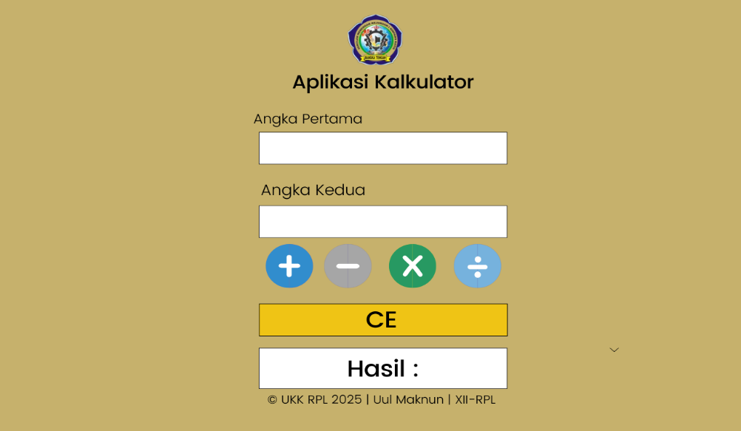

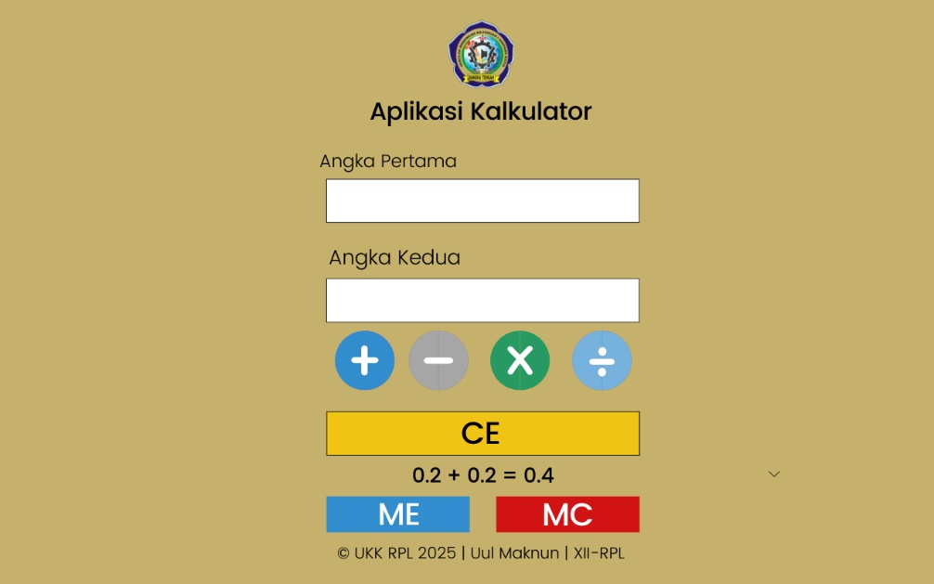

1. Tahap Implementasi merupakan tahap penerapan dari hasil analisis dan desain sistem yang telah dibuat sebelumnya.

Berikut langkah-langkah pembuatan aplikasi diskon.

1. Buatlah folder dengan nama ukk_2025_kalkulator yang disimpan didalam folder htdcos (C:\xampp\htdocs).

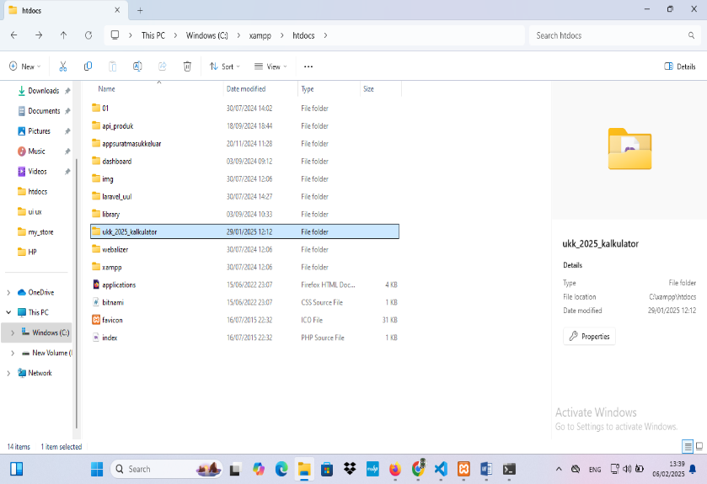

1. 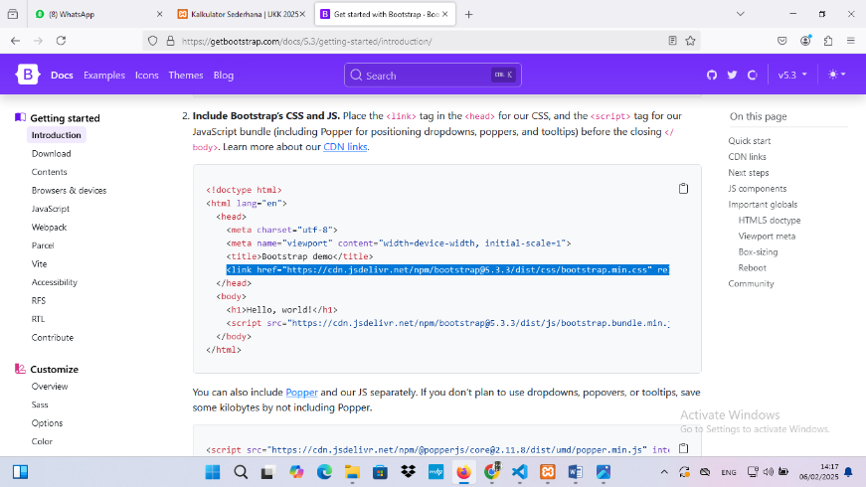Kemudian silahkan buka link bootstrap berikut ( <https://getbootstrap.com/docs/5.3/getting-started/introduction/> ). Ini digunakan sebagai kerangka awal untuk pembuatan aplikasinya. Setelah itu silahkan copy kodenya seperti gambar di bawah ini.
2. Setelah itu silahkan buka visula studio code, lalu buka folder ukk_2025_kalkulator dan buatlah sebuah file baru bernama **index.php.** kemudian silahkan pastekan kode yang dicopy tadi. Kemudian simpan didalam folder ukk_2025_kalkulator

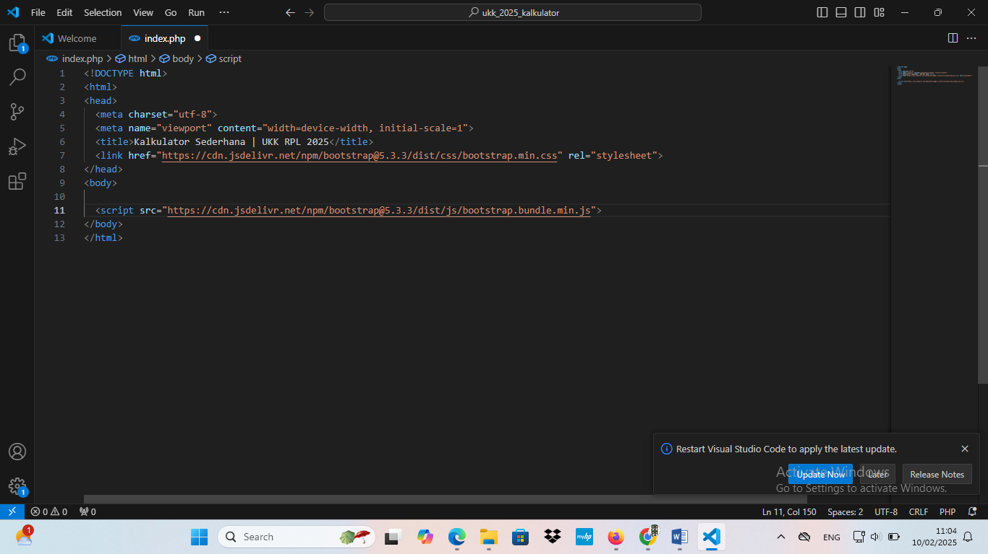

1. Kemudian tambahkan kode seperti gambar dibawah ini!

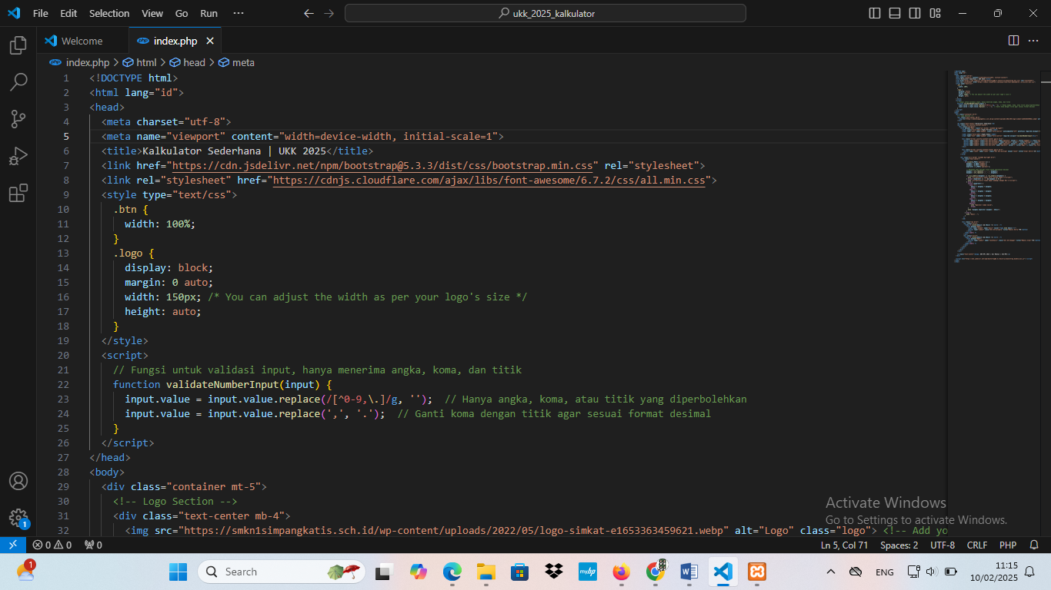

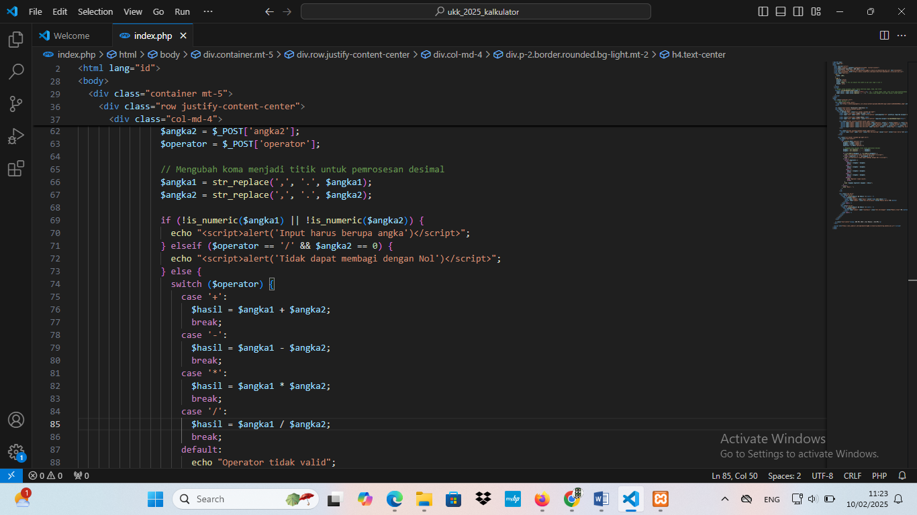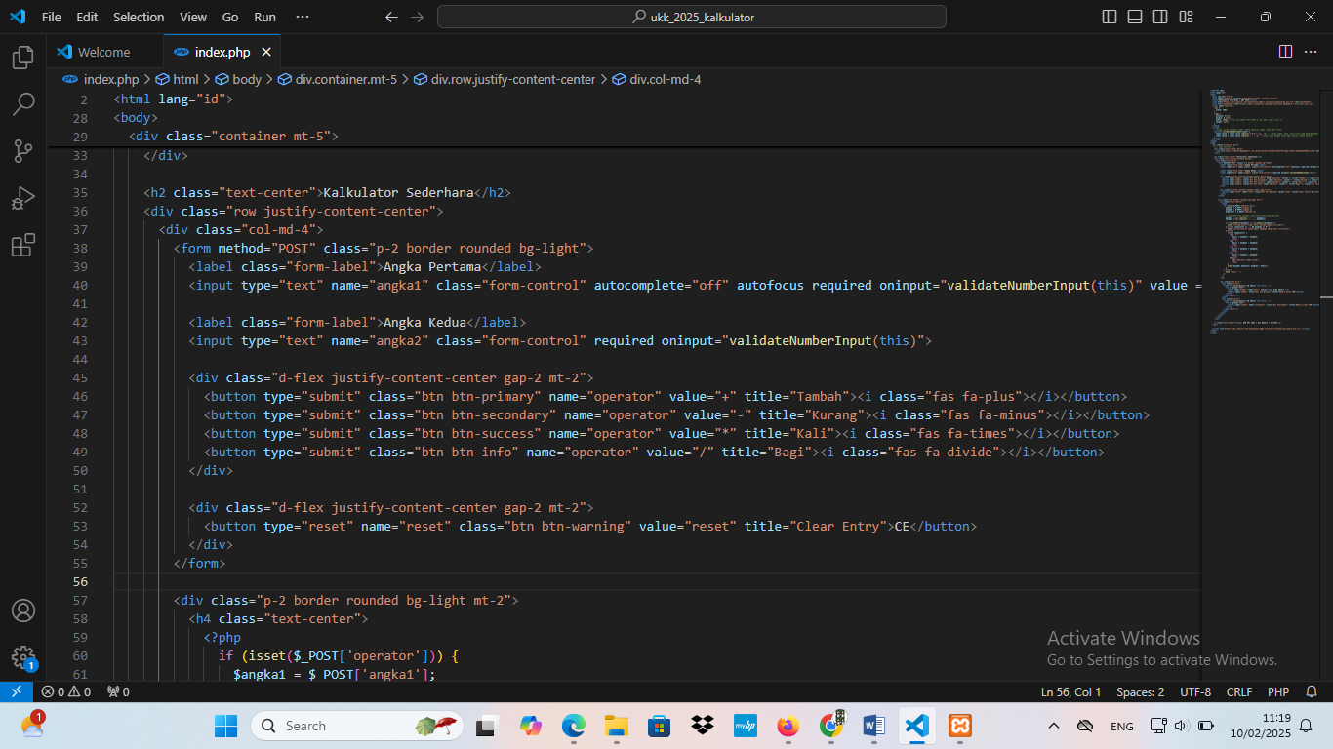

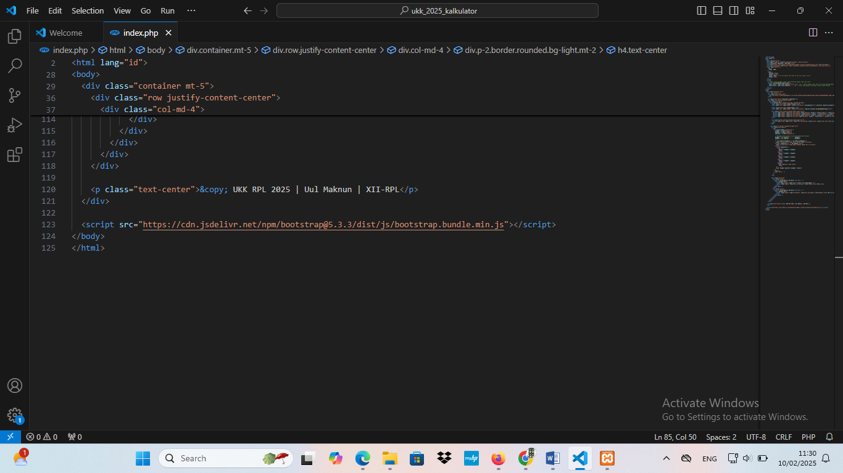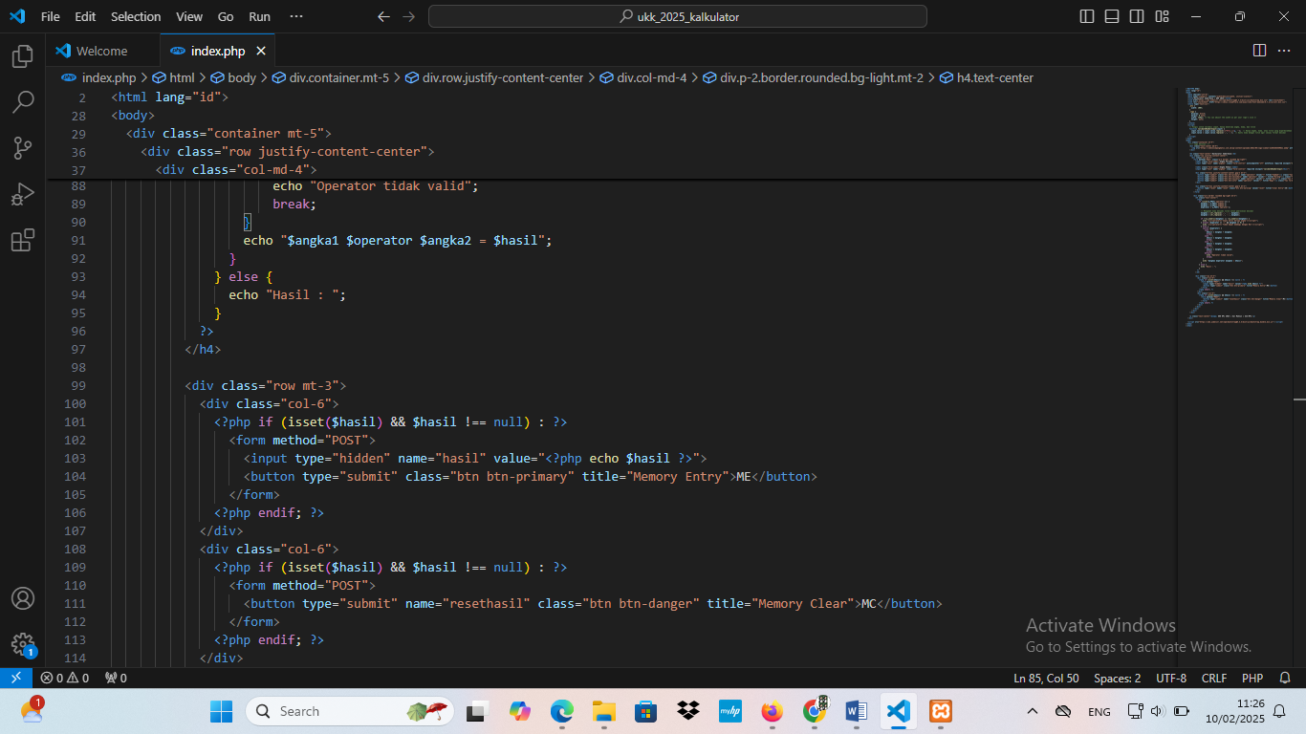

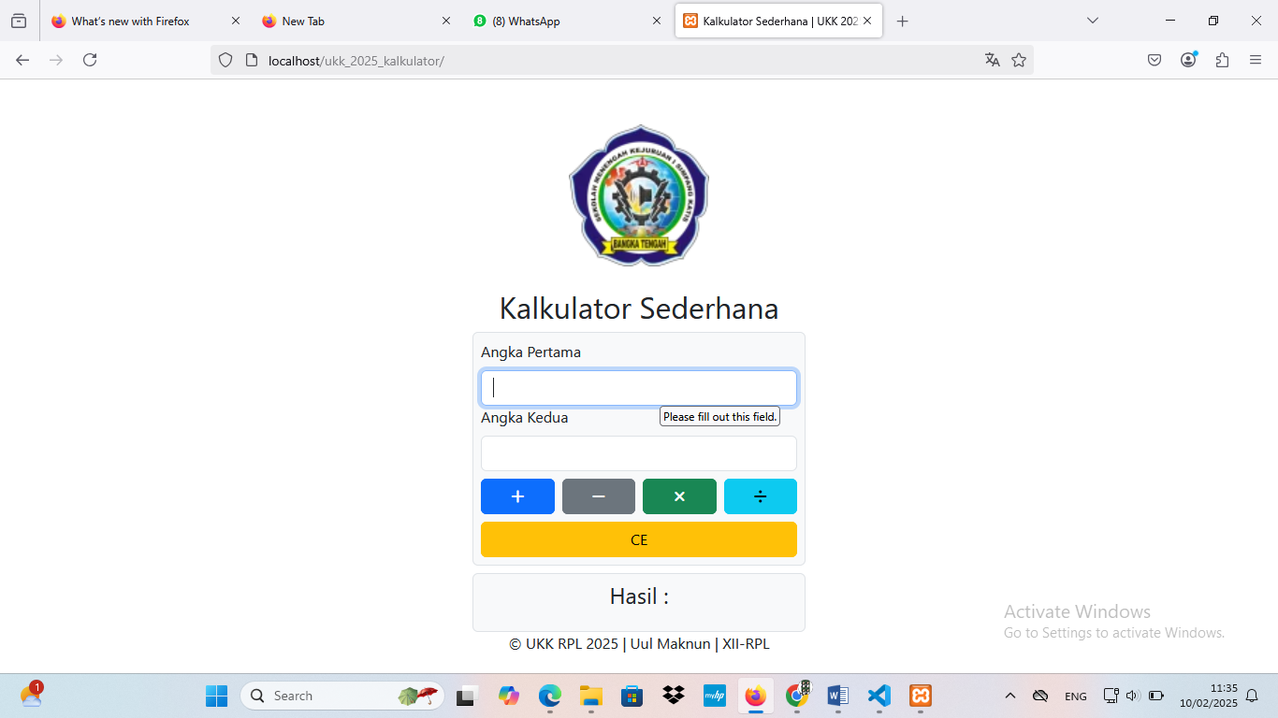5. Setelah selesai menambahkan kode, silahkan aktifkan terlebih dahulu xampp dan aktifkan apache servernya. Kemudian buka browser untuk menjalankannya lalu ketikkan http://localhost/ukk_2025_kalkulator/Sehingga hasilnya seperti gambar dibawah ini.

